新 书 推 荐

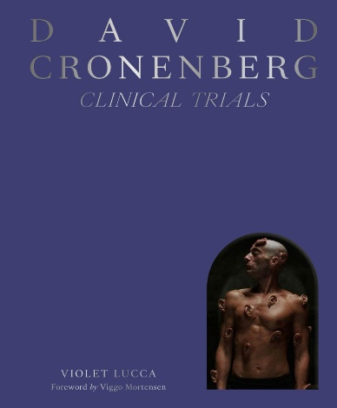
中文书名：《大卫·柯南伯格：临床试验》
英文书名：DAVID CRONENBERG: Clinical Trials
作 者：Violet Lucca
出 版 社：Abrams Books
代理公司：ANA/Jessica
页 数：288页
出版时间：2024年10月
代理地区：中国大陆、台湾
审读资料：电子稿
类 型：影视戏剧研究

内容简介：

一部关于传奇作家兼导演大卫·柯南伯格的图文专著。大卫·柯南伯格是肉体恐怖大师，也是《变蝇人》（The Fly）、 《夺命凶灵》（Scanners）、 《裸体午餐》（Naked Lunch） 、《东方的承诺》（Eastern Promises）和 《未来罪行》（Crimes of the Future）等影片的幕后推手。

长期以来，大卫·柯南伯格的电影一直受到人们的追捧，他的作品不断挑战观众的品味，将高雅艺术与恐怖元素巧妙地结合在一起，在商业与前卫之间游刃有余。在本书中，读者将得以一窥那些如《录影带谋杀案》（Videodrome）、《变蝇人》、《裸体午餐》和《欲望号快车》（Crash）等经典影片的熟悉与陌生之处。虽然书中将内容分为两个部分（弗洛伊德主义与荣格主义）暗示了一种二元对立，但每一部分中的章节都将强调这部作品——以及这个世界本身——都在不断变化之中。读者将通过这些不同的阶段和电影，看到反复出现的叙事、文化和视觉主题是如何循环往复、相互交织的。与其说本书是一部关于电影制作人的直白叙述，不如说是对柯南伯格所有相关元素的一次梦幻般的探索。

营销亮点：

    - 电影大师：《大卫·柯南伯格：临床试验》标志着Abrams首次涉足肉体恐怖片领域，而这一亚类型片拥有一批忠实的狂热影迷。

    - 成功合作：Abrams和Little White Lies曾合作出版过五部导演专著，很高兴能首次介绍一位恐怖片偶像。

    - 即将上映的电影：柯南伯格获得金棕榈奖提名的作品《未来罪行》的续集《裹尸布》（The Shrouds）将2023年开拍，因此在可预见的未来，他的名字仍将在电影界和邪典电影圈子里流传。

作者简介：


维奥莱特·卢卡（Violet Lucca）是《哈泼斯》（Harper’s）杂志数字部副总裁。她曾是《电影评述》（Film Comment）的数字制作人，在那里她创办、制作、编辑并主持了他们的播客。她的文章曾发表在《纽约时报》（New York Times）、《Art in America》、《Criterion Current》、《视与听》（Sight and Sound）、《Bust》、《VillageVoice/L.A. Weekly》和《电影评述》上。她住在布鲁克林，与她的两只猫艾美露（Emmylou）和帕金斯（Perkins）保持着紧密的心灵联系。

感谢您的阅读！
请将反馈信息发至：版权负责人
Email：Rights@nurnberg.com.cn
安德鲁·纳伯格联合国际有限公司北京代表处
北京市海淀区中关村大街甲59号中国人民大学文化大厦1705室, 邮编：100872
电话：010-82504106, 传真：010-82504200
公司网址：http://www.nurnberg.com.cn
书目下载：http://www.nurnberg.com.cn/booklist_zh/list.aspx
书讯浏览：http://www.nurnberg.com.cn/book/book.aspx
视频推荐：http://www.nurnberg.com.cn/video/video.aspx
豆瓣小站：http://site.douban.com/110577/
新浪微博：安德鲁纳伯格公司的微博_微博 (weibo.com)
微信订阅号：ANABJ2002


